香港中學文憑考試

化學 試卷二
(模擬考試)

考試時間：一小時

本試卷必須用中文作答

考生須知

(一) 本試卷共有甲、乙和丙三部。考生須選答任何兩部中的全部試題。

(二) 答案須寫在所提供的答題簿內。每題(非指分題)必須另起新頁作答。

(三) 本試卷的底頁印有周期表。考生可從該周期表得到元素的原子序及相對原子質量。

甲部 工業化學

回答試題的所有部分。

1. (a) 回答以下短問題：

(i) 寫出哈柏法中所用催化劑的名稱。
(1分)

(ii) 貯存哈柏法所生成的氨有甚麼潛在危險？
(1分)

(iii) 糖的發酵作用可把葡萄糖轉化成乙醇，這個過程對生產酒精飲品非常重要。
(1) 寫出把葡萄糖轉化成乙醇的方程式。
(2) 寫出兩個原因，解釋為甚麼發酵作用是綠色化學的例子。
(3分)

(b) 一氧化二氮在高温下會分解成氮和氧：
2N₂O(g) → 2N₂(g) + O₂(g)

(i) 已知反應速率與N₂O的濃度成正比。寫出反應的速率方程(以k代表速率常數)。
(1分)

(ii) 某學生在兩個不同温度下進行實驗，以測定這反應的活化能。實驗結果如下：

温度，T (K) | 速率常數，k (mol⁻¹ dm³ s⁻¹)
850 | 0.00185
1010 | 0.00602

計算反應的活化能 (以kJ mol⁻¹表示)。
(氣體常數R = 8.31 J mol⁻¹ K⁻¹；阿列紐斯方程：log k = 常數 −$\frac{E_{a}}{2\text{.}3\text{RT}}$)
(2分)

(iii) 下圖顯示了碰撞理論的一些概念。
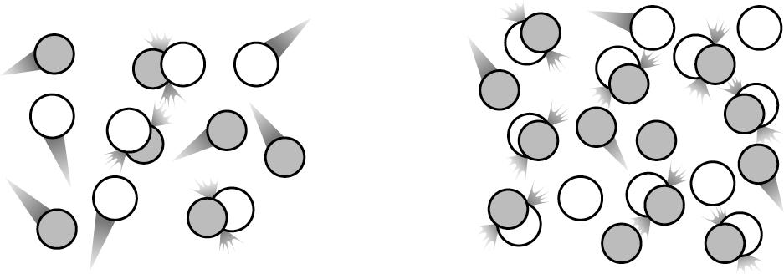
濃度較低 = 碰撞較少
濃度較高 = 碰撞較多
某學生認為增加反應物粒子的濃度可提升反應速率。評論該學生的說法。
(1分)

1. (c) 某學生在學校實驗室內利用以下裝置進行鹽水的電解。
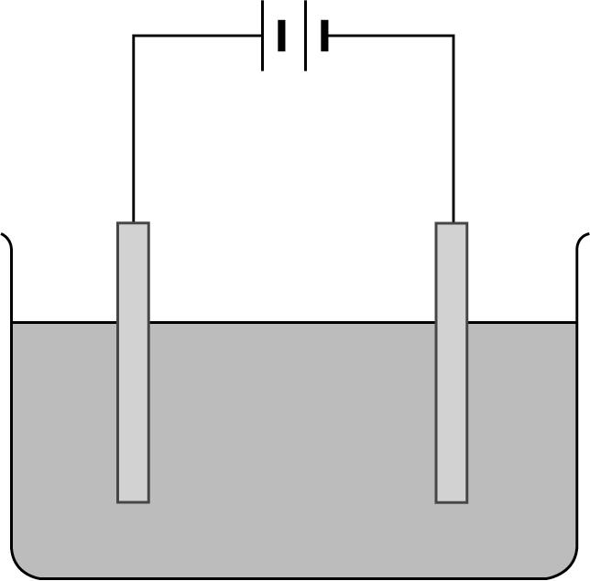
Cl⁻
Cl⁻
Na⁺
Na⁺
H⁺
H⁺
OH⁻
OH⁻
(i) 寫出在陰極上發生的反應的半方程式。
(1分)
(ii) 該學生聲稱所得的溶液是純淨氫氧化鈉溶液，但他/她的老師卻不同意。試加以解釋。
(2分)
(iii) 建議一個從鹽水中獲取純淨氫氧化鈉溶液的工業方法。
(1分)

(d) 甲醇是有機合成中的重要原材料，它可透過以下兩個過程由天然氣產生。
過程I： CH₄(g) + H₂O(g) 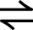 CO(g) + 3H₂(g) ΔH > 0
過程II： CO(g) + 2H₂(g) CH₃OH(g) ΔH < 0
(i) 考慮反應的產量，解釋為甚麼過程I的最適當温度是1000 K (較過程II的高)。
(2分)
(ii) 考慮反應的產量，解釋為甚麼過程II的最適當壓強是100 atm (較過程I的高)。
(2分)
(iii) 兩個過程中均需要使用合適的催化劑。寫出催化劑的功能。
(1分)
(iv) 某學生建議利用以下合成路線來把甲烷轉化成甲醇：
CH₄(g)
CH₃Br(g)
NaOH(aq)
CH₃OH(l)
Br₂(l)
利用綠色化學原理，評論他/她的建議。
(2分)

甲部完
乙部 物料化學

回答試題的所有部分。

2. (a) 回答以下短問題：

(i) 分子G的結構如下所示：
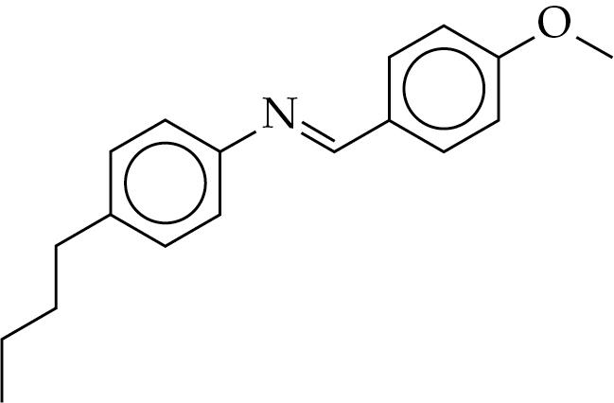
解釋G會否呈液晶特性。
(2分)

(ii) 纖維素分解是在有酶 (內切-β-1,4-葡聚糖酶) 的情況下，把纖維素分解成細小多糖的過程：

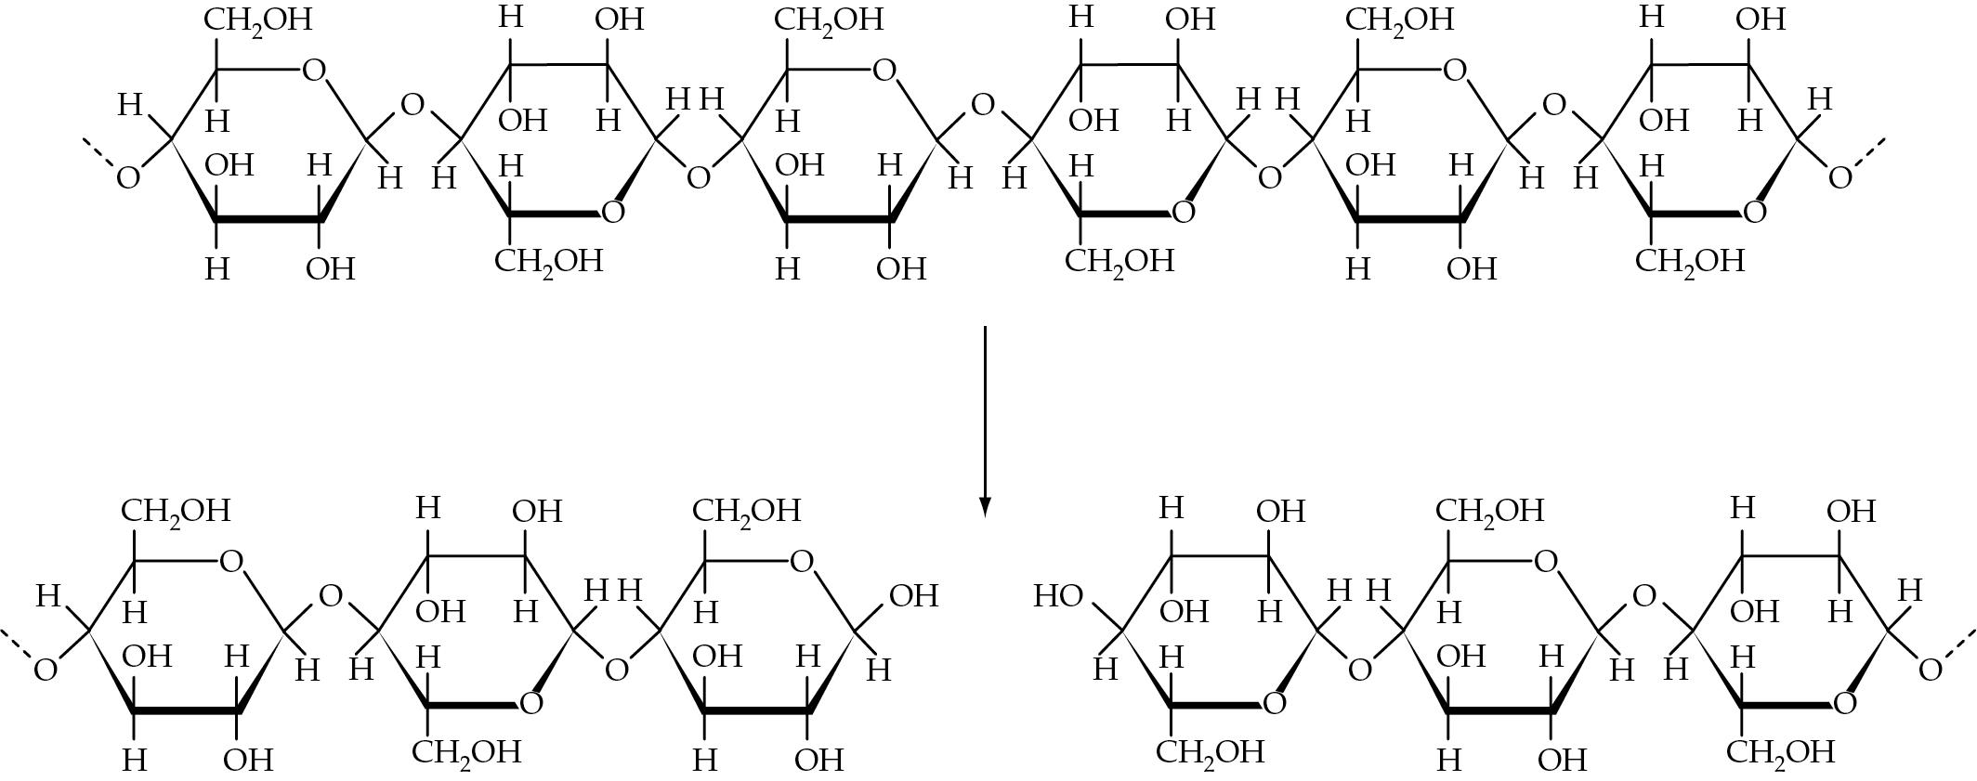
內切-β-1,4-葡聚糖酶

(1) 內切-β-1,4-葡聚糖酶的功能是甚麼？舉出為甚麼使用內切-β-1,4-葡聚糖酶合乎綠色化學原理。
(2) 纖維素分解所涉及的反應種類是甚麼？
(3分)

(b) 在常温下，銅具有面心立方 (f.c.c.) 結構。

(i) 繪畫一個銅晶胞的結構，並求出銅的配位數。
(2分)
(ii) 銅的密度是8.96 g cm⁻³。計算一個銅晶胞的體積。
(相對原子質量：Cu = 63.5；亞佛加德羅常數 = 6.02 × 10²³ mol⁻¹)
(3分)
2. (b) (iii) 黃銅是由銅和鋅組成的取代合金。
(1) 解釋為甚麼黃銅被歸類為取代合金。
(2) 舉出一個原因，解釋為甚麼樂器是以黃銅 (而不是純銅) 製造。
(2分)

(c) 凱庫勒和脲甲醛均是有用的聚合物。它們的結構如下所示：

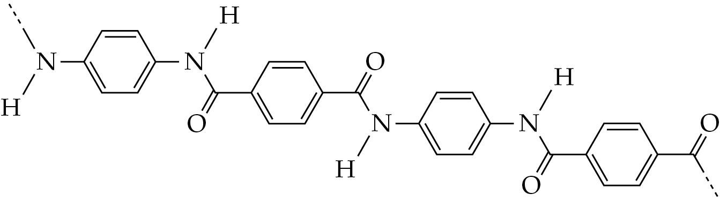
凱庫勒

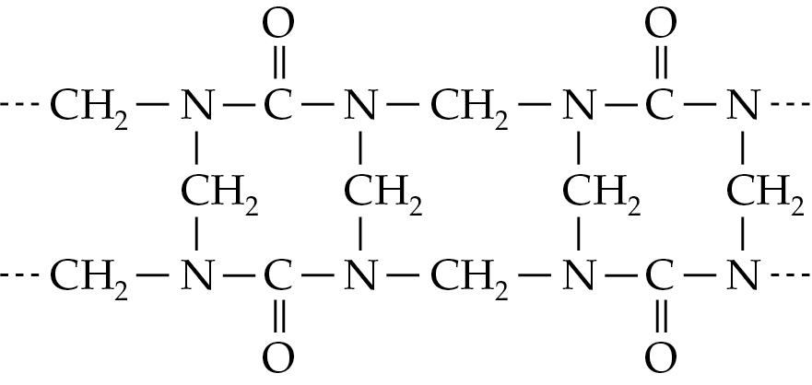

脲甲醛

(i) 凱庫勒和脲甲醛屬於哪一種聚合物？
(1分)

(ii) 凱庫勒是一種聚酰胺。繪出一個酰胺鍵合。
(1分)

(iii) 凱庫勒適合用來製造體育用品，例如網球拍線。根據這項用途，寫出凱庫勒的一項物理性質。
(1分)

(iv) 根據脲甲醛的結構，解釋為甚麼它非常堅硬。
(1分)

(v) 脲甲醛的製成品受熱時不會軟化，但在強熱下會變為黑色。解釋這項觀察。
(1分)

(d) 氯氟碳化合物和烴是傳統上用來製造聚苯乙烯的起泡劑。現時，它們已被二氧化碳取代。根據綠色化學原理，討論這個做法。
(3分)
乙部完
丙部 分析化學

回答試題的所有部分。

3. (a) 回答以下短問題：

(i) 寫出色層法中R_{f}值的表示式。
(1分)

(ii) 把紫色染料Y加入汽水中，可令汽水的外觀更吸引。然而，有證據顯示Y與兒童過度活躍症有關。你現有一個飲品樣本 (當中只含有Y一種染料) 和Y的濃標準溶液。概述測定飲品樣本中Y的濃度的步驟。
(3分)

(iii) 建議一個儀器分析方法，以量度空氣中一氧化碳的水平。
(1分)

(b) 建議一個化學試驗，以分辨以下各對化合物。

(i) 碳酸鈉固體和硝酸鈉固體
(2分)

(ii) 丙酮和甲基丙-2-醇
(2分)

(iii) 二氧化硫和氯化氫
(2分)

(c) 有些奶粉含有一種名為三聚氰胺的有害化學品。三聚氰胺的結構如下所示：

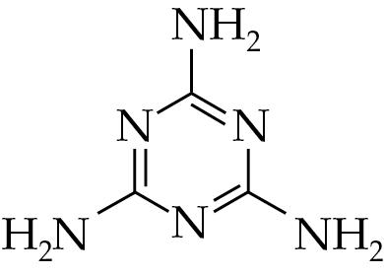

要檢測奶粉是否含有三聚氰胺，需先利用色層法把奶粉的不同成分分離，然後利用質譜法加以分析。

(i) 舉出為甚麼有些生產商會把三聚氰胺加入奶粉中。
(1分)

(ii) 簡略描述不同色層法的基本原理。
(1分)

(iii) 分析質譜時可得出甚麼資料？
(1分)
3. (d) 丁酸和丙酸甲酯是一對結構異構體。

(i) 討論如何利用以下儀器分析方法來分辨這兩個異構體。
(1) 質譜法
(2) 紅外光譜法
(3分)

(ii) 某丙酸甲酯樣本含有少量丁酸為雜質。概述利用碳酸鈉溶液和己烷來把該樣本提純的實驗步驟。
(3分)

特徵紅外吸收波數域 (伸展式)

鍵合 | 化合物類別 | 波數域 (cm^{–1})
C=C | 烯 | 1610 至 1680
C=O | 醛、酮、羧酸及其衍生物 | 1680 至 1800
C≡C | 炔 | 2070 至 2250
C≡N | 腈 | 2200 至 2280
O–H | 帶「氫鍵」的酸 | 2500 至 3300
C–H | 烷、烯及芳烴 | 2840 至 3095
O–H | 帶「氫鍵」的醇及酚 | 3230 至 3670
N–H | 胺 | 3350 至 3500

丙部完

試卷完
